Результати анкетування здобувачів освіти В11 Філологія щодо Академічної Доброчесності за 1 семестр 2025-2026
З метою моніторингу ефективності впровадження принципів академічної доброчесності на освітній програмі «Філологія (англійська, німецька мови та література, переклад включно)» у грудні проведено анкетування здобувачів вищої освіти.
Участь у опитуванні взяли 28 студентів освітньої програми, а саме 20 студентів другого курсу другого (магістерського) рівня вищої освіти (група ПАН – 2425 М) та 8 студентів першого курсу другого (магістерського) рівня вищої освіти (група ПАН – 2526 М). Результати анкетування свідчать про високий рівень обізнаності студентів щодо академічної доброчесності та її ролі у навчальному процесі.
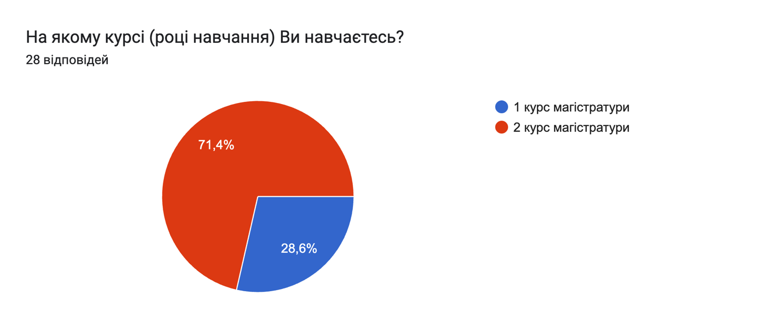
Основні результати анкетування:
- 75% респондентів підтвердили, що часто і 25% респондентів підтвердили, що дуже часто протягом цього семестру обговорювали з викладачами такі питання? [Вимоги до письмових робіт на курсі];
- 75% респондентів підтвердили, що часто і 25% респондентів підтвердили, що дуже часто протягом цього семестру обговорювали з викладачами такі питання? [Етика та/або академічна доброчесність];

- 75% респондентів підтвердили, що часто і 25% респондентів підтвердили, що дуже часто протягом цього семестру обговорювали викладачами такі питання? [Плагіат, списування та інші порушення; Правила цитування запозичених текстів та правила посилання на використану літературу; Санкції за плагіат, списування та інші порушення];

- 57,1% респондентів підтвердили, що на 1 курсі магістратури і 28,6% респондентів підтвердили, що слухали курси з академічної доброчесності і 14,3% респондентів підтвердили, що проходили лише теми з академічної доброчесності;

- 60,7% респондентів підтвердили, що часто і 39,3% респондентів підтвердили, що дуже часто протягом цього семестру Ви обговорювали з викладачами такі питання? [Дозвіл або заборону на використання штучного інтелекту (ШІ) у навчальному процесі].

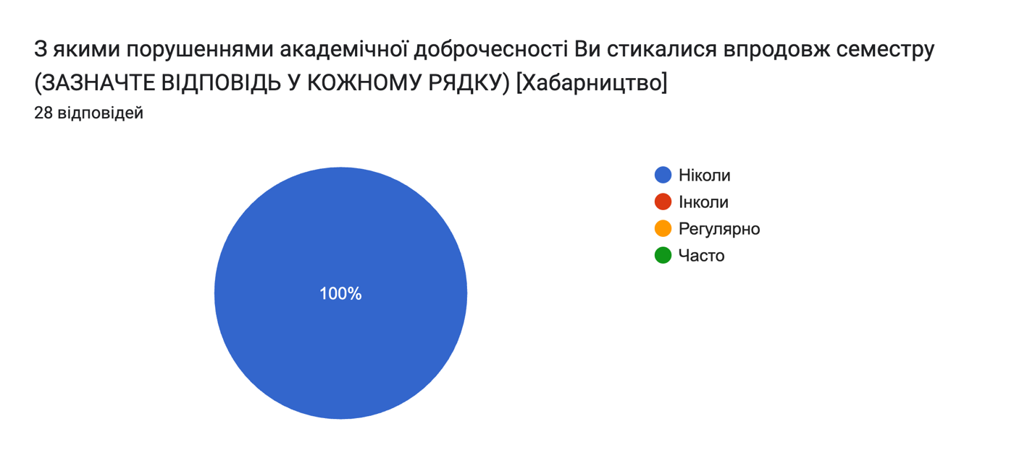

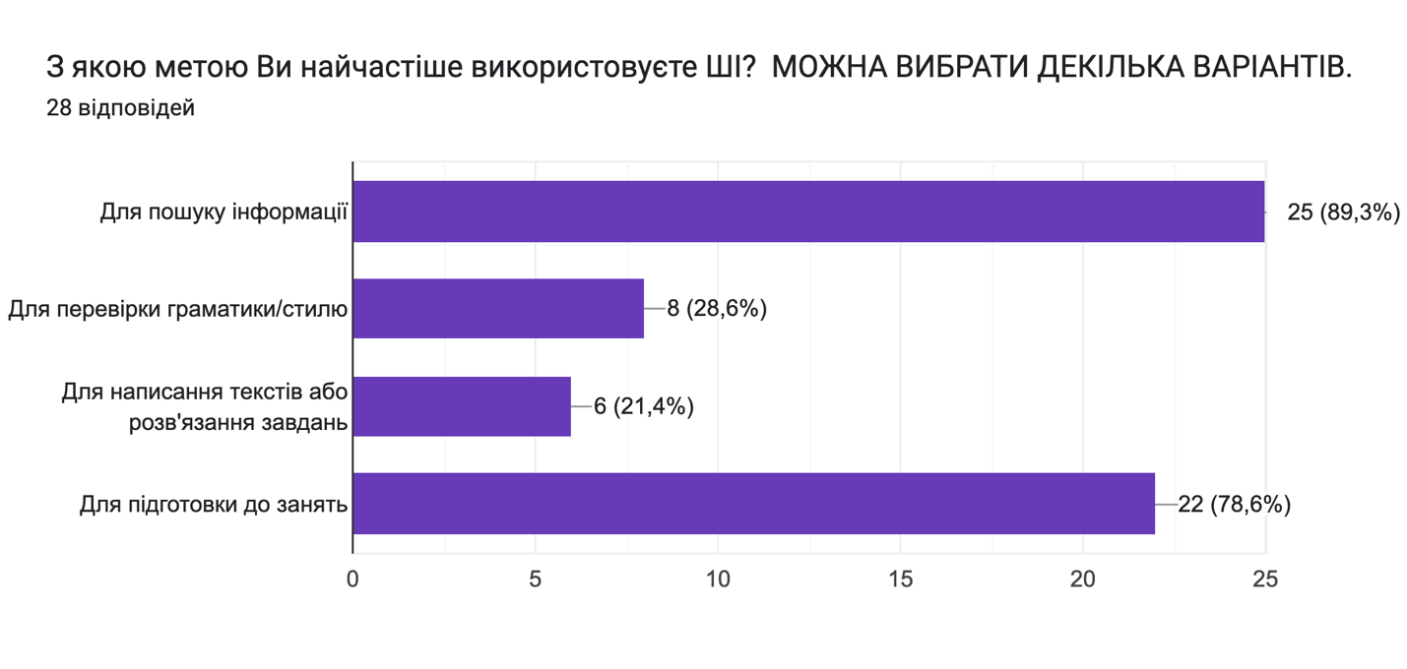
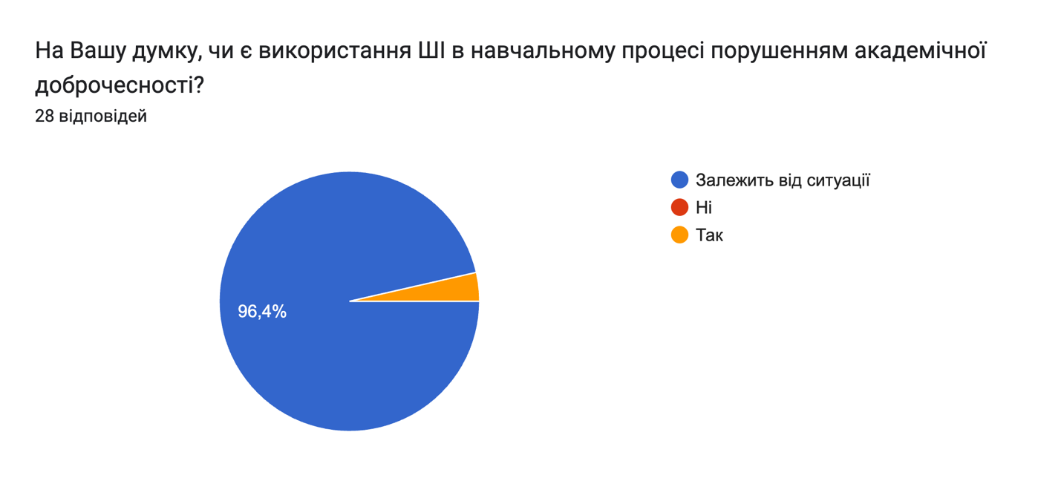
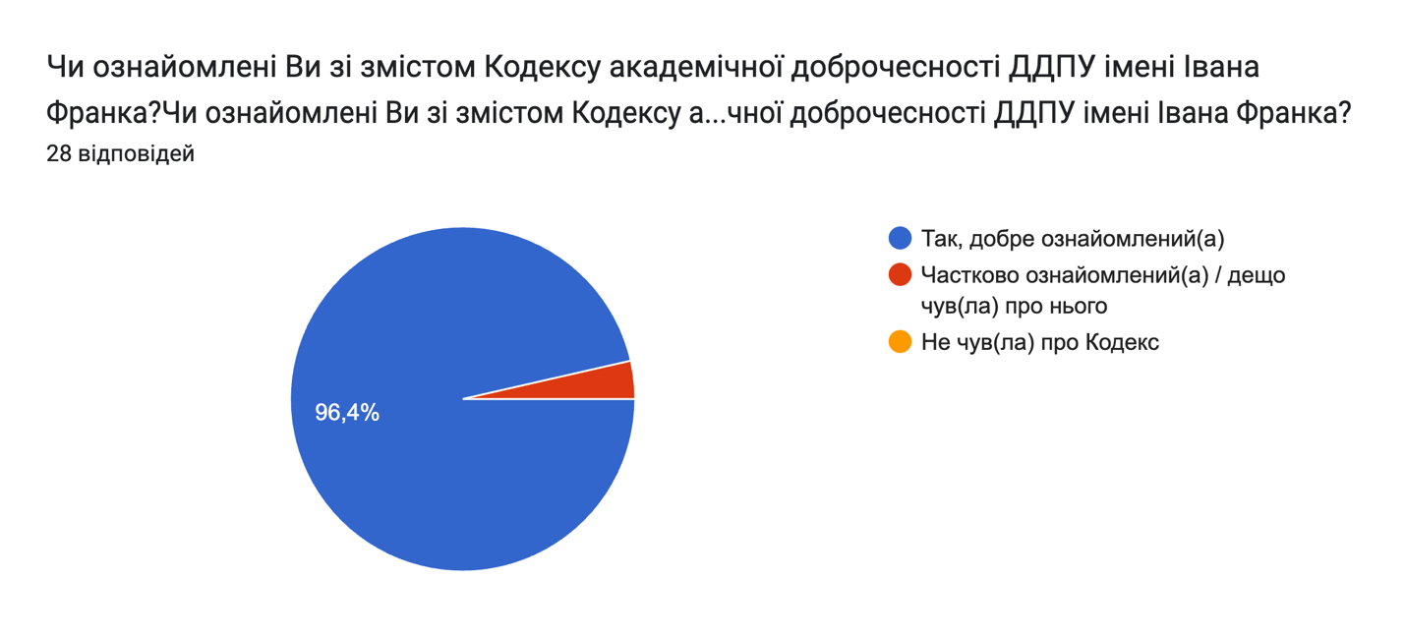
Висновки:
Здобувачі вищої освіти ознайомлені з основними положеннями академічної доброчесності, що підтверджується результатами анкетування, підтримується високий рівень академічної культури на ОП.

